Wspieraj, zamiast zabraniać. Jak nie obarczać dziecka swoim lękiem
Czy pozwolić dziecku przewrócić się i nabić guza? Kiedy i na jakich zasadach zgodzić się na nocowanie u koleżanki czy kolegi? Gdzie leży granica między troską a chorobliwym lękiem? Przeczytaj porady psychologa, jak mądrze zastąpić strach o dziecko zaufaniem i korzystać z tego w przyszłości.

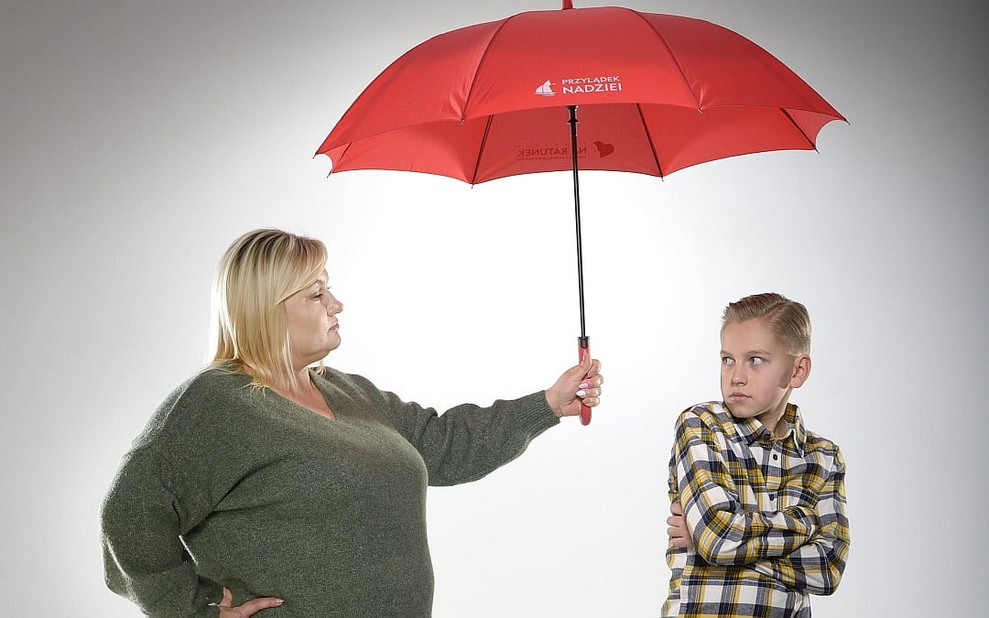
- - - - -
Poradnik jest częścią społecznej kampanii edukacyjnej "Porozmawiajmy o dzieciach"
- - - - -
Troska rodzica o dziecko to naturalny odruch. Czym innym jest jednak przesadne, podszyte lękiem zamartwianie się. Jego skutkiem – zamiast zapewnienia bezpieczeństwa – może być nieświadome ograniczenie dziecku możliwości poznawania świata.
Zamiast kreować poczucie zagrożenia, uczmy wnioskować
„Zejdź, bo spadniesz”, „nie rób tego, bo zrobisz sobie krzywdę”, „nie idź tam, bo spotka cię coś złego”, „tak nie wolno” – jeśli w zestawie zwrotów używanych przez rodzica podobnych przykładów jest dużo i pojawiają się często, warto zastanowić się, czy aby nie jest się nadopiekuńczym. Słysząc tego typu komuniakty, dziecko otrzymuje silny sygnał, że z otaczającym go światem coś jest nie tak. Że jest on niebezpieczny. Wskutek kreowanego przez mamę czy tatę stanu zagrożenia naturalne zaciekawienie i chęć poznawania świata będą u młodego człowieka blokowane. To w efekcie może ograniczać jego potencjał i możliwości.
- Większość takich ostrzegawczych komunikatów rodzica nie bierze się znikąd. Najczęściej to efekt naszych własnych doświadczeń i umiejętności przewidywania, czym jakieś zachowanie może się skończyć. Oczywiście, chcemy jako rodzice uchronić dziecko przed nieprzyjemnymi konsekwencjami - mówi Magdalena Kilan-Banach, psycholog i psychoterapeuta psychodynamiczny z Kliniki Mentalnej, prowadzonej przez Fundację na Ratunek Dzieciom z Chorobą Nowotworową. - Problem w tym, że mały człowiek przewidywać abstrakcyjnych dla niego skutków zachowania jeszcze nie potrafi, a jego doświadczenie nie jest jeszcze zbyt bogate. Jednak nie popełniając błędów, nie nauczy się ich unikać.
Jeśli dziecko się przewróci, nauczy się wstawać i jak w przyszłości unikać upadku. To prosty, ale bardzo obrazowy przykład. W szerszej perspektywie: ważne, żeby umiejętnie nauczyć dziecko przeżywania rozczarowań, niepowodzeń i popełniania błędów oraz możliwości radzenia sobie z nimi:
l
należy pozwolić popełniać błędy,
l
wspierać w wyciąganiu wniosków,
l
pomagać, zamiast wyręczać,
l
wspólnie poszukiwać najlepszych rozwiązań.
Ważne, aby traktować te doświadczenia jako naukę o sobie i świecie. Dzięki temu młody człowiek będzie lepiej umiał sobie radzić z przeciwnościami losu w dorosłym życiu. Będzie wiedzieć, jak się zachować w różnych sytuacjach, a w swoim plecaku będzie miał już bagaż własnych doświadczeń, które pozwolą samodzielne wyciągać wnioski i wprowadzać zmiany w schematach postępowania. Rolą rodzica nie jest przygotowanie drogi dla dziecka, a przygotowanie dziecka do drogi przez życie.
Zaradność w niebezpiecznym świecie
Naturalnie, nie chodzi o popadanie w skrajności. Nie pozwolimy przecież małemu dziecku przejść samemu przez ruchliwą ulicę. Na początek pokazujemy, tłumaczymy, trzymamy za rękę i dajemy przykład swoim zachowaniem. Później pozwalamy dziecku na więcej, będąc bliskim obserwatorem, gotowym do udzielenia pomocy czy wsparcia – na początek kilka kroków za nim, później już dając samodzielność. To, na co pozwalamy i czego zabraniamy, powinno być dostosowane do wieku i etapu rozwoju młodego człowieka.
- Z czasem, w przedszkolu, szkole, na podwórku, kontroli rodzica będzie coraz mniej. Im bardziej dziecko będzie potrafiło funkcjonować samodzielnie, tym dla niego lepiej - radzi Magdalena Kilan-Banach z Kliniki Mentalnej. - Ważna uwaga: elementem samodzielności i zaradności jest też umiejętność poproszenia o pomoc. Nawet super samodzielny człowiek czasem potrzebuje pomocy. Wiedza, gdzie jej szukać, brak strachu i umiejętność, by o nią prosić, to cenne kompetencje, w które warto wyposażyć dziecko.
Jak jednak – z perspektywy rodzica – poradzić sobie ze świadomością, że świat jest pełen zagrożeń i niebezpieczeństw? W samej świadomości zagrożeń nie ma niczego złego. Ważna jest natomiast skala i sposób reakcji. Kluczowe jest to, czy jest się raczej rodzicem wspierającym rozwój, czy też zakazującym „ochroniarzem”. Odpowiedz sobie na pytania:
l
Częściej mówisz dziecku „nie rób tego” niż „spróbuj, zobaczymy, jak będzie”?
l
Wyręczasz dziecko z czynności, które mogłoby wykonywać samodzielnie?
l
Kiedy dziecko jest poza domem, intensywniej martwisz się, że może mu się stać coś złego, niż jesteś spokojny i cieszysz się, że dobrze się bawi?
Jeśli odpowiedzi częściej brzmią „tak”, istnieje ryzyko, że bagaż doświadczeń dziecka, który rodzic szykuje mu na drogę życia, może być niebezpiecznie pusty i nie znajdą się w nim narzędzia, które pozwolą radzić sobie z trudnościami. Warto wykształcić w sobie przekonanie, że dziecka nie da się prowadzić za rękę przez całe życie.
- Wskutek refleksji może okazać się, że strach znajduje przyczynę nie w rzeczywistości, a w rodzicu. Wielkie oczy ma tylko przez okulary opiekuna, a lęk o dziecko jest silniejszy od troskliwości przez wzgląd na nasze doświadczenia – wyjaśnia psycholożka z Kliniki Mentalnej. - Często już samo uświadomienie sobie, że mamy na nosie takie okulary strachu, pozwala je zdjąć i spojrzeć na sprawę nieco szerzej.
Czasem trzeba przy tym poprosić o pomoc – i to żaden wstyd. Dobry psycholog, psychoterapeuta czy grupa wsparcia mogą pomóc skutecznie okiełznać własne lęki, którymi niechcący obarczamy i ograniczamy dziecko. A okiełznać je warto, bo przecież o dobro dziecka właśnie nam chodzi.
Zaufanie i odpowiedzialność zamiast kontroli
Pytanie brzmi: jak to dobrze wyważyć? Jak zbalansować to, na ile dziecku pozwalać i w którym momencie rodzicielską lampkę z napisem „strach” odłączyć od zasilania? Pierwszy, najprostszy krok to rozejrzenie się dookoła. Pomocna może być rozmowa ze znajomymi rodzicami, którzy mają dzieci w podobnym wieku. Dobrze mieć wsparcie ze strony osób, które znajdują się w podobnej sytuacji i przeżywają podobne trudności – łatwiej wówczas o zrozumienie i pomocne wskazówki.
Spotkania, wspólne wyjazdy na weekend czy na wakacje – przy ich okazji można na własne oczy przekonać się, czy w porównaniu z rówieśnikami nasze dziecko jest bardziej samodzielne czy mniej, i w jakim zakresie. To szansa, żeby podpatrzeć, jak inni sobie radzą, na ile pozwalają swoim pociechom, jaki zakres swobody dają, gdzie pojawiają się ograniczenia. Kolejnym krokiem jest rozeznanie, jakie są potrzeby naszego dziecka w tym zakresie? Jakie ma zasoby i możliwości? Jakie wysyła sygnały, świadczące o gotowości do rozwijania swojej samodzielności i odrębności? Rozmawiać, pytać, rozglądać się i potem – w akceptowalnym dla siebie zakresie – odnieść to do własnych relacji z dzieckiem.
Zgodzić się na wyjście ze znajomymi do kina albo na pizzę na drugim końcu miasta? Pozwolić na nocowanie u koleżanki albo na zostanie dłużej na urodzinach u kolegi? Prędzej czy później każdy rodzic stanie przed takim dylematem i wobec oczekiwań dziecka.
- Twardy opór może w końcu doprowadzić do buntu. Albo, w chwili, kiedy dziecko opuści dom, do przeskoczenia z jednej skrajności w drugą. Kiedy na przykład nastolatek postanowi nadrobić zaległości i bez umiaru robić będzie wszystko to, czego rodzice dotąd zabraniali – przestrzega Magdalena Kilan-Banach. - Dużo lepsza będzie metoda małych kroczków:
l
Dozuj dziecku samodzielność stopniowo. W myśl zasady „najpierw bliżej, potem dalej”.
l
Godzinę powrotu do domu przesuwaj powoli. Na przykład o 30 minut.
l
Umówcie się na telefon, SMS: „jestem na miejscu”, „wszystko OK”, „wracam do domu”.
l
Miej pod ręką kontakt do znajomych i rodziców znajomych dziecka. W razie potrzeby możesz z niego skorzystać, ale go nie nadużywaj.
W ten sposób rodzic będzie budować z dzieckiem wzajemnie zaufanie do siebie. Ono będzie pracować nad odpowiedzialnością, która z każdym kolejnym wydarzeniem w życiu będzie coraz większa i postrzegana przez dziecko jako coś potrzebnego. Opiekun stopniowo będzie zastępować obawy zdrową troską i spokojem. A dziecko będzie miało świadomość, że rodzic je rozumie. Bierze pod uwagę jego zdanie i potrzeby, a w efekcie przekonanie, że jest ono dla niego ważne.
Porozmawiajmy o dzieciach
Fundacja Na Ratunek Dzieciom z Chorobą Nowotworową w ramach kampanii „Porozmawiajmy o dzieciach” przygotowała cykl artykułów i webinarów poradnikowych z zakresu psychologii dziecięcej, pedagogiki i dietetyki. W adresowanych do rodziców materiałach poruszane są między innymi takie tematy jak: rozwój emocjonalny dziecka, radzenie sobie z lękiem i agresją, opieka w izolacji czy kształtowanie prawidłowych nawyków żywieniowych. Wszystkie dostępne są bezpłatnie na stronie internetowej kampanii: https://porozmawiajmyodzieciach.pl.
Poradniki powstają we współpracy z zespołem doświadczonych psychologów dziecięcych i pedagogów z Kliniki Mentalnej. To projekt stałego wsparcia psychologicznego i pedagogicznego dla dzieci i ich rodziców, realizowany przez Fundację Na Ratunek Dzieciom z Chorobą Nowotworową w Klinice Onkologii i Hematologii Dziecięcej Przylądek Nadziei we Wrocławiu. Możesz go wesprzeć przekazując 1% podatku, podając w rozliczeniu PIT numer KRS 00000 86210.

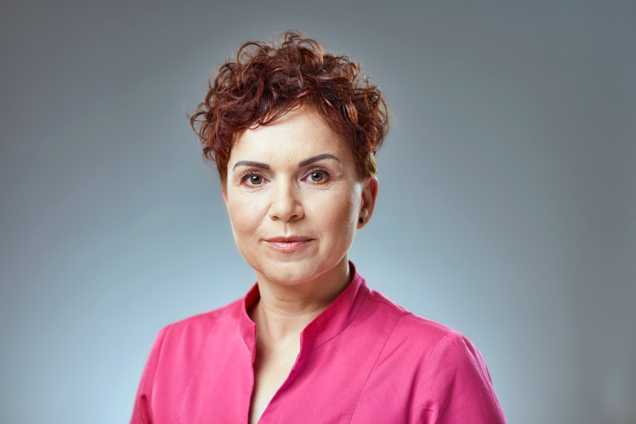
- - - - -
Na zdjęciu: Magdalena Kilan-Banach, psycholog z Kliniki Mentalnej w Przylądku Nadziei
- - - - -

Kontakt dla mediów:
Łukasz Wasiuta
Dyrektor ds. komunikacji i promocji
Fundacja "Na Ratunek Dzieciom z Chorobą Nowotworową"
ul. Ślężna 114 s/1
53-111 Wrocław
tel. kom.: 662.239.879

